**ФЕДЕРАЛЬНОЕ ГОСУДАРСТВЕННОЕ АВТОНОМНОЕ ОБРАЗОВАТЕЛЬНОЕ**

**УЧРЕЖДЕНИЕ ВЫСШЕГО ОБРАЗОВАНИЯ**



**МОСКОВСКИЙ ПОЛИТЕХНИЧЕСКИЙ УНИВЕРСИТЕТ**

***Факультет Информационных технологий***

***Кафедра Информатики и информационных технологий***

**направление подготовки**

**09.03.02 «Информационные системы и технологии»**

**ЛАБОРАТОРНАЯ РАБОТА № 3**

**Дисциплина:** Системы управления разработкой программного обеспечения

**Тема:** Слияние и разрешение конфликтов

**Выполнил: студент группы** *231-338*

*Шаура Илья Максимович*

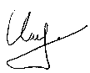(Фамилия И.О.)

**Дата, подпись** ___*01.11.2024*___  ***___*** ***________***

(Дата) (Подпись)

**Проверил: __*____________________ ___________***

(Фамилия И.О., степень, звание) **(Оценка)**

**Дата, подпись** ________________  ***___________***

(Дата) (Подпись)

**Замечания: __________________________________________________________________**

**__________________________________________________________________**

**__________________________________________________________________**

**Москва**

**2024**

**Цель:** научиться сливать ветки и решать возникающие при этом конфликты.

**Задания:** слейте ветки с конфликтующими изменениями, решите возникающие конфликты вручную.

**Отчёт**

Взят репозиторий из прошлой лабораторной работы:

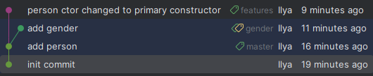

При изменении в этих ветках, затрагивался один и тот-же класс Person, так что, при слиянии возникнет конфликт. Для слияния можно использовать git merge <имя_ветки>. Я использую средства IDE:

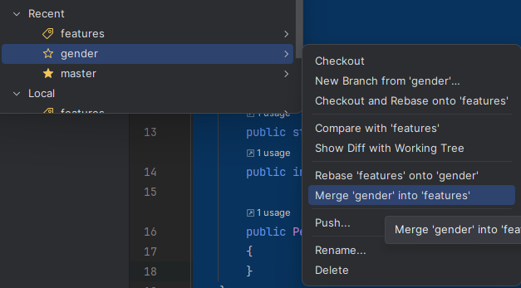

Возник конфликт в файле Program.cs, который мы пытаемся разрешить. На скриншоте, слева – изменения из ветки features, справа – изменения из ветки gender, посередине - результат слияния:

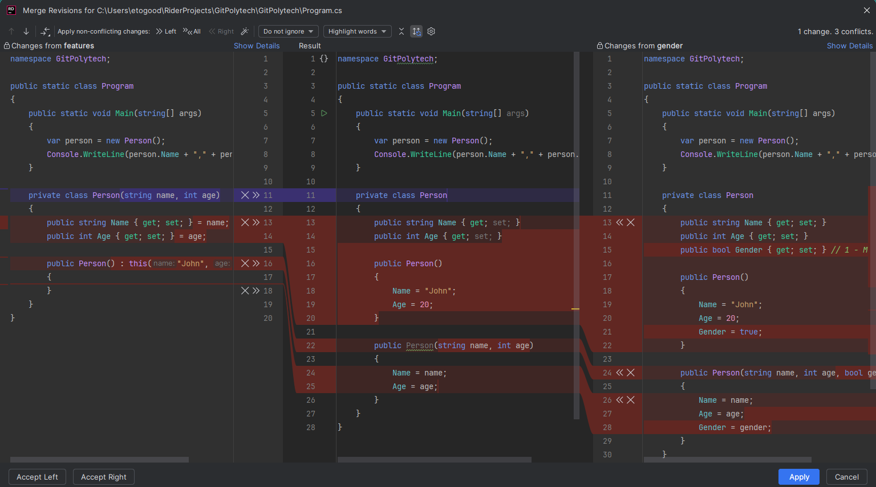

Проводим корректное слияние:

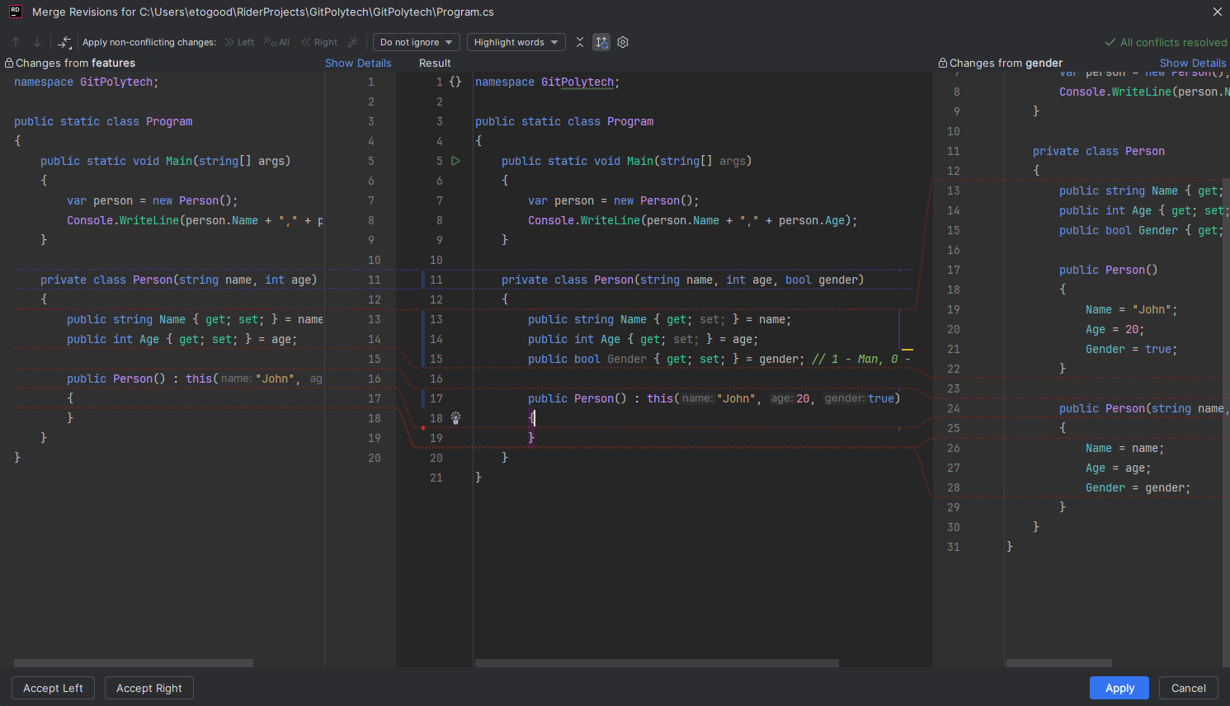

Конфликт разрешён, и ветка gender слилась с веткой features:

